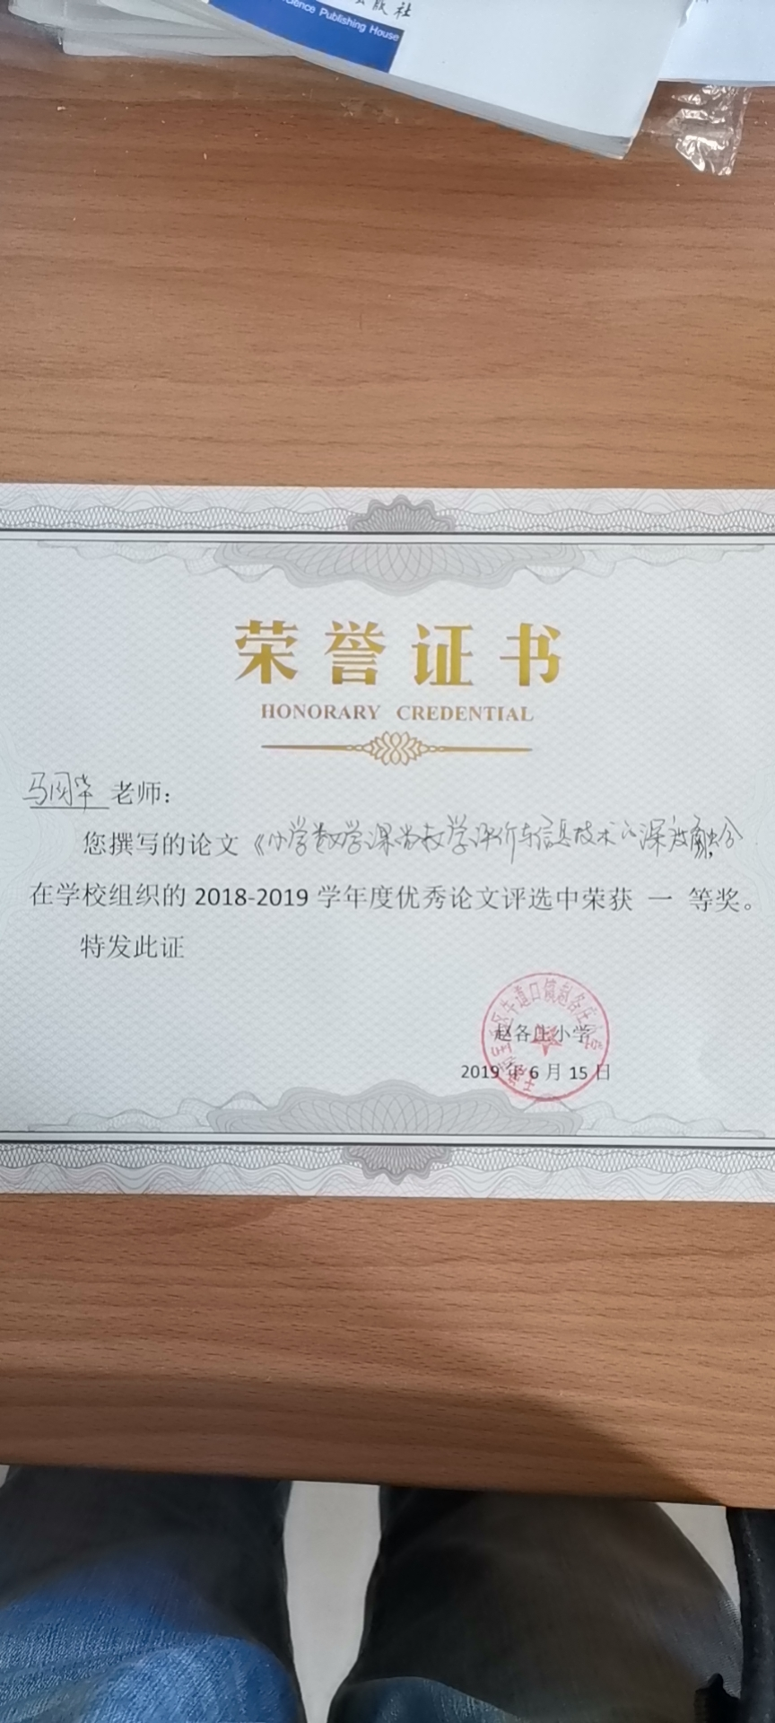

小学数学课堂教学评价与信息技术的深入融合

学生的全面发展离不开教师有效评价的鼓励。对学生来说，正向的评价能够让其感受学习的乐趣，辅助自我理解和掌握知识，并在此基础上思考多种解题思路。小学数学学科具备强大的逻辑思维能力和趣味性，积极的评价可以使学生热爱学习，感受知识的魅力，同时培养积极探究数学思想的学习态度，为学生的发展提供方向和资源。现在教育对学生的评价媒体更广泛，笔者更多的探索应用信息技术进行评价。

一、小学数学课堂教学评价应具有激励功能

我国经济不断发展革新，对教育的要求也不断地提高。小学数学教育的难度也随着国民素质的提高和经济发展的需求而逐渐增强。对于小学生来说，课堂激励式的评价方法，能够给他们树立学习钻研、克服困难的自信心，让学生更具自主学习的意识和动力。

以人教版小学四年级上册《三位数乘两位数》为例，四年级是学生由中年级向高年级过渡的时期，学习习惯已基本养成。三位数乘两位数的计算量对四年级的学生来说相对较大，竖式计算很容易出现错位的情况。一般教师在进行授课时，会先从基本的乘法进行推导，在两位数乘两位数的计算基础上，推导出三位数乘两位数的计算方式。理解能力较好的学生相对容易明白竖式之间的关联，而理解能力相对较弱的学生会在百位数乘法计算中出现错位、重复计算等问题。这时，教师应当对学生进行积极的鼓励，并细致地观察学生容易出错的点，注重语言上的表达，用“你对题目的理解和算法都较为明确，只是在计算时你需要再细心一点，加油，老师相信你可以成为计算小达人”之类的激励性评价，与学生建立亲切的师生关系，尊重学生的差异性，缓解学生计算时的压力并营造和谐的课堂学习氛围。也有一些学生会“投机取巧”，运用拆分的方式分别计算结果，然后相加。面对这种情况，教师当然不能说学生是错误的，只是学生的计算方式没有达到预期的效果。面对这类情况，教师应当坚持“以人为本”的原则，在尊重学生的基础上进行客观评价。

二、小学数学课堂教学评价应具有导向和发展功能

学生作为课堂学习主体的理念越来越普及于小学教学中，新的教育理念要求教师需要关注学生个性化的发展，根据学生的发展情况，进行“因材施教”。所以，课堂评价需要具备导向性和发展功能。

以小学五年级上册《简易方程》为例，在实际问题与方程这一小节中，是让学生通过学习方程的初步计算来解决生活中的实际问题。例如，“苹果和梨共有2千克，一共10.4元，梨每千克2.8元，求苹果的单价”这道题，书本上给出了两种解决方案，教师可以让学生不要翻开书，将题目用黑板或投影展示出来，让学生先进行思考，发表自己对题目的理解和看法。根据学生的回答，教师可以引导学生不同的思考方向，对学生进行不同的评价，如：“你的想法很好，老师希望你可以再动动小脑筋，看看还有没有其他的方法”之类的评价，调动学生思考的积极性。

三、小学数学课堂教学中应将自我评价和相互评价结合

小学数学课堂教学的有效评价不仅仅是教师对学生的评价，学生自我以及学生之间的相互评价同样重要。

以人教版小学六年级下册《圆柱与圆锥》为例，由平面图形拓展到立体几何图形的过程需要小学生具备空间感和图形逻辑思维能力。教师的教学目标同样是激发学生的这两项能力。学生接受知识的能力不同，在认知上存在差异，所以教师可以让学生根据自己的学习情况进行自我评价，了解学生在理解上的困惑点，并给学生提出方向性建议，辅助学生学习。同样，教师可以让学生之间进行相互的学习评价，共同找出对方对立体图形理解上的薄弱点，以补足自我评价中所忽视的部分。

四、总结有效的课堂教学评价能够激活小学数学课堂教学氛围，便于教师检查和提升教学质量，关注学生的学习效果。在评价过程中坚持方法科学化、机智化。